**Co to jest horeca - wyjaśnienie i branża**

**Na pewno wiele razy spotkałeś się ze skrótem horeca czy to w tekstach czy reklamach. Sprawdź, co to jest!**

Wiele przedsiębiorców otwierając biznesu musi poznać branże, szanse, możliwości i ile kasy trzeba włożyć w taki biznes. Dzisiaj opowiemy nieco o jednym z tych z segmentów, do którego "pchają się" drzwiami i oknami ludzie, aby otwierać swoje biznesy. [Co to jest horeca](https://enterpriseadvisors.pl/horeca/) i jak otworzyć biznes w takiej grupie. Warto też zastanowić się, czy to się jeszcze opłaca w dzisiejszych czasach. Zapraszamy do publikacji.

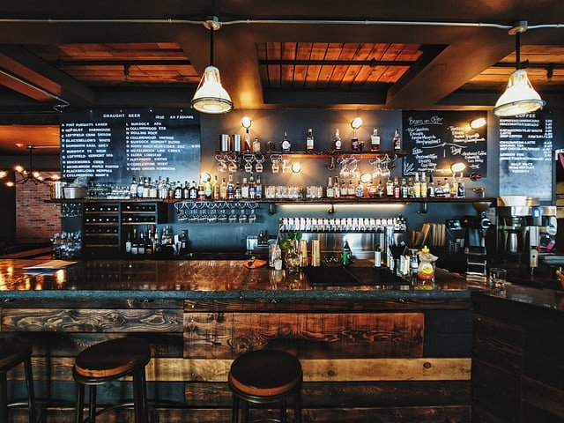

**Co to jest horeca - definicja**

Pierwsze, najważniejsze pytanie, *co to jest horeca*? Wiele ludzi spotka się z tym pojęciem, a nawet nie zdaje sobie sprawy, co pod nim się kryje. Horeca to skrót od słów hotele, restauracje, catering, czyli miejsce związane ściśle z działalnością dla innych osób. To bardzo trudne i konkurencyjne branże, również z dużą tendencją na sezonowość. Jeśli chcesz otwierać biznes w tej branży, musisz ją dobrze poznać, tak samo konkurencje i szanse. Potrzebny jest pomysł, aby Cię zauważono.

**Współpraca z tym segmentem**

Sporo osób decyduje się na współpracę właśnie z tym segmentem, nie zdając sobie nawet sprawy, **co to jest horeca**. Wchodzą w to, a potem zastanawiają się, co jest nie tak i czemu są tam takie firmy a nie inne. Najważniejsze jest odpowiednie poznanie czy to klientów, czy współpracowników. Na naszym blogu znajdziesz więcej informacji na temat tego pojęcia i innych zagadnień związanych z tą tematyką.